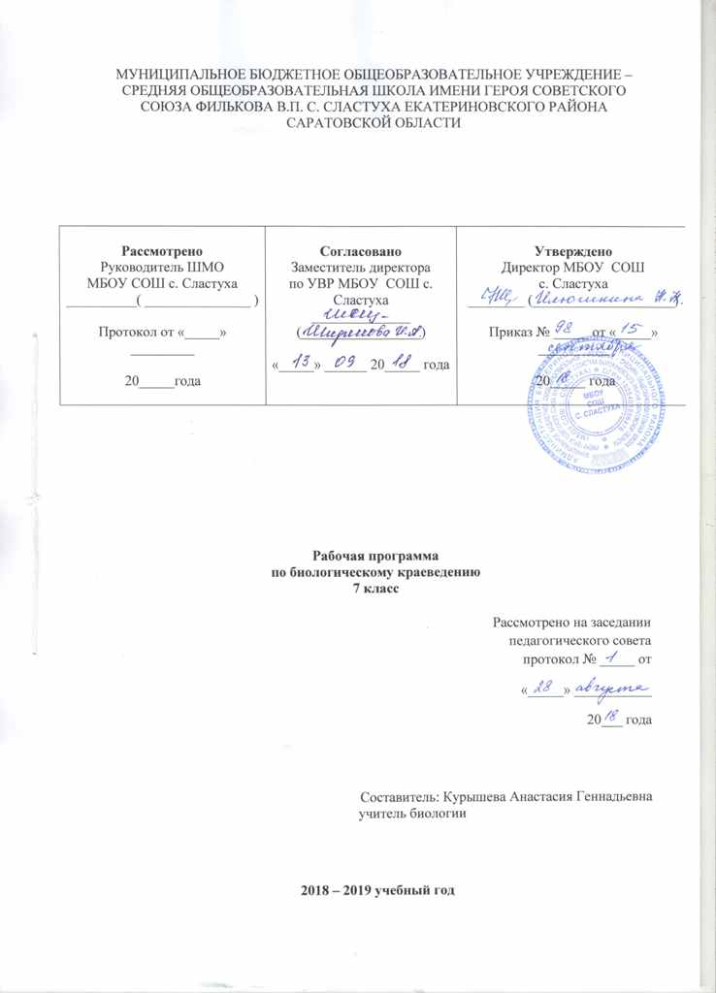
Содержание
- Пояснительная записка……………………………………………………………..стр
- Тематическое планирование………………………………………………………..стр
- Календарно-тематическое планирование……………………………………….....стр
- Описание учебно-методического комплекса……………………………………...стр

- Пояснительная записка
Рабочая программа по краеведению для основной школы составлена на основе:
- Фундаментального ядра содержания общего образования и в соответствии с Государственным стандартом общего образования (приказ Министерства образования и науки Российской Федерации от 17.12.2010 г. № 1897);
- Федерального Закона от 29 декабря 2012 года, №273 (Федеральный закон «Об образовании в РФ»);
- Постановления Главного Государственного санитарного врача Российской Федерации «Об утверждении СанПин 2.4.2821-10 «Санитарно-эпидемиологические требования к условиям и организации обучения в общеобразовательных учреждениях» от 29.12.2010 №189;
- Приказа Минобрнауки России от 31.03.2014 № 253 «Об утверждении федерального перечня учебников, рекомендуемых к использованию при реализации имеющих государственную аккредитацию образовательных программ начального общего, основного общего, среднего общего образования»
Планируемые результаты изучения курса краеведения
По окончанию 7 класса обучающийся научится:
- называть основные типичные виды растений, грибов, животных своей местности;
- объяснять приспособление живых организмов к различным экологическим факторам и влияние экологических факторов на их жизнедеятельность;
- использовать составляющие исследовательской и проектной деятельности по изучению живых организмов (приводить доказательства, классифицировать, сравнивать, выявлять взаимосвязи);
- прогнозировать изменения в развитии природных сообществ под воздействием антропогенной нагрузки;
- ориентироваться в системе познавательных ценностей: оценивать информацию о живых организмах, получаемую из разных источников; последствия деятельности человека в природе.
По окончанию 7 класса обучающийся получит возможность научиться:
- определять виды растений и животных с помощью школьного определителя;
- узнавать по внешнему виду распространённые сельскохозяйственные культуры нашей местности;
- приводить различные примеры природных сообществ и их видового состава;
- давать характеристику различным природным сообществам, взаимосвязям внутри сообщества, различным сезонным изменениям в жизни растений и животных;
- определять антропогенное влияние на природные сообщества, уровни жизненного состояния растений;
- применять полученные знания для изучения и улучшения экологической ситуации в своем посёлке, районе.
Курс Биологическое краеведение в 7 классе изучается согласно программе основного общего образования.
Биологическое краеведение проводится 1 час в неделю (34 часа в год)
Биологическое краеведение: учеб. пособие для 7 кл. / Сост. В.Б. Сельцер, Л.П. Худякова, Н.В. Дмитриева, Р.Л. Сосновская. – Саратов: КИЦ «Саратовтелефильм» - «Добродея». 2010. – 96 с. (16 с. цв. вкл.)

- Тематическое планирование

№ п/п | Название темы урока | Количество часов
1. | Введение - Что изучает биологическое краеведение | 2
2. | Растительный мир - Флора Саратовской области | 2
3. | Растительный мир - Растительность Саратовской области | 8
4. | Животный мир | 10
5. | Живое прошлое Саратовского края | 6
6. | Охрана природы | 6
Итого: |  | 34

Лабораторная работа – 1
Практических работ – 3
Экскурсия – 1
Итоговая работа – 2

3. Календарно-тематическое планирование
№ п/п | Тема | Количество часов |  | Дата |  | Корректировка
 |  |  |  | план | факт
I четверть (8 часов)
Раздел 1. Введение - Что изучает биологическое краеведение (2 часа)
1. | Введение - Что изучает биологическое краеведение | 1 |  | 06.09.18.
2. | Экскурсия - «Природа родного края и методы ее исследования» | 1 |  | 13.09.18
Раздел 2. Растительный мир - Флора Саратовской области (2 часа)
3. | Флора Саратовской области | 1 |  | 20.09.18.
4. | Практическая работа №1. «Составление сборника растений с. Сластуха» | 1 |  | 27.09.18
Раздел 3. Растительный мир - Растительность Саратовской области (8 часов)
5. | Лесная растительность | 1 |  | 04.10.18.
6. | Степная растительность. Полупустынная растительность | 1 |  | 11.10.18.
7. | Луговая растительность | 1 |  | 18.10.18.
8. | Прибрежно-водная растительность | 1 |  | 25.10.18.
II четверть (8 часов)
9. | Растения, обитающие на меловых и песчаных породах | 1 |  | 08.11.18.
10. | Растения засоленных почв | 1 |  | 15.11.18.
11. | Практическая работа № 2 «Флора поселка и его окрестностей | 1 |  | 22.11.18.
12. | Практическая работа № 3 «Изучение ядовитых, лекарственных трав с. Сластуха» | 1 |  | 29.11.18.
Раздел 4. Животный мир (10 часов)
13. | В лесу | 1 |  | 06.12.18.
14. | В степи | 1 |  | 13.12.18.
15. | Около водоема | 1 |  | 20.12.18.
16. | Итоговая работа за I полугодие | 1 |  | 27.12.18
III четверть (10 часов)
17. | Водные животные |  | 1 | 17.01.19.
18. | Беспозвоночные |  | 1 | 24.01.19.
19. | Опасные животные |  | 1 | 31.01.19.
20. | Сельскохозяйственные животные |  | 1 | 07.02.19.
21. | Вредители сельского хозяйства |  | 1 | 14.02.19.
22. | Животные города |  | 1 | 21.02.19.
Раздел 5. Живое прошлое Саратовского края (6 часов)
23. | Основные понятия о геохронологии |  | 1 | 28.02.19.
24. | Ископаемые беспозвоночные животные и ископаемые растения |  | 1 | 07.03.19.
25. | Ископаемые позвоночные |  | 1 | 14.03.19.
26. | Ранняя история Земли. Палеозойская эра |  | 1 | 21.03.19.
IV четверть (8 часов)
27. | Мезозойская эра |  | 1 | 04.04.19.
28. | Кайнозойская эра |  | 1 | 11.04.19.
Раздел 6. Охрана природы (6 часов)
29-30. | «Красна книга Саратовской области» |  | 2 | 18.04.19.  25.04.19.
31-32. | Особо охраняемые природные территории |  | 2 | 02.05.19.  09.05.19.
33. | Подготовка к итоговой работе |  | 1 | 16.05.19.
34. | Итоговая работа |  | 1 | 23.05.19.

4. Описание учебно-методического комплекса

- Биологическое краеведение: учеб. пособие для 7 кл. / Сост. В.Б. Сельцер, Л.П. Худякова, Н.В. Дмитриева, Р.Л. Сосновская. – Саратов: КИЦ «Саратовтелефильм» - «Добродея». 2010. – 96 с. (16 с. цв. вкл.)
- Дмитриева Н.В., Сосновская Л.Р. Биологическое краеведение: Рабочая тетрадь для 7 кл. – Саратов: КИЦ «Саратовтелефильм» - «Добродея». 2010. – 64 с.

